KATA PENGANTAR

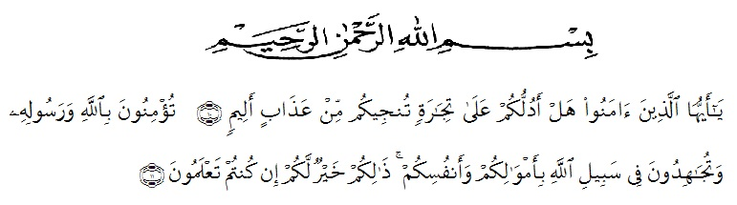

Artinya : “Hai orang-orang yang beriman, sukakah kamu aku tunjukkan suatu perniagaan yang dapat menyelamatkanmu dari azab yang pedih?(10). (yaitu) kamu beriman kepada Allah dan RasulNya dan berjihad di jalan Allah dengan harta dan jiwamu. Itulah yang lebih baik bagimu, jika kamu mengetahui.(11) (As-Shaff Ayat 10-11)

Puji dan syukur penulis ucapkan kehadirat Allah SWT yang mana berkat rahmat dan karunia –Nyalah penulis dapat menyelesaikan skripsi ini dengan baik, serta shalawat beriring salam penulis hadiahkan kepada junjungan kita Nabi Besar Muhammad SAW, yang telah membawa kita dari alam kegelapan menuju alam yang terang benderang dan berilmu pengetahuan seperti sekarang ini. Semoga kita mendapat syafa’at Nya di Yaumul Akhir kelak.Amiin ya robbal alamin.
Penulisan skripsi ini merupakan tugas atau kewajiban bagi setiap mahasiswa, khususnya di Fakultas Keguruan dan Ilmu Pendidikan Universitas Muslim Nusantara Al-Washliyah Medan, sebagai syarat untuk meraih Sarjana Pendidikan.
i
Dalam penyusunan skripsi ini penulis banyak mengalami kesulitan dan hambatan yang disebabkan keterbatasan, kekurangan dan kelemahan penulis.
Namun berkat bantuan, bimbingan dan dukungan moril dan materil dari berbagai pihak, sehingga skripsi ini dapat penulis selesaikan tepat pada waktunya.Oleh karena itu, pada kesempatan ini penulis mengucapkan terima kasih kepada:
- Bapak H. Hardi Mulyono, S.E, M.AP selaku Rektor Universitas Muslim Nusantara Al-Washliyah Medan
- Bapak Drs.Mhd.Ayyub,M.pd, Ph.D selaku Dekan FKIP Universitas Muslim Nusantara Al-washliyah Medan
- Ibunda Dra.Hj.Nur Asyah,M.Pd selaku prodi Bimbingan dan Konseling.
- Bapak Prof. Dr. Murad, M.Pd selaku Pembimbing I yang telah memberikan bantuan, motivasi, meluangkan waktu, memberikan nasihat, dan saran serta memberikan bimbingan dan arahan hingga terselesainya penulisan skripsi ini.
- Ibu Dra.Hj.Nur Asyah,M.Pd., selaku pembimbing II yang telah memberikan bantuan, memotivasi, meluangkan waktu, memberikan nasihat, dan saran serta memberikan bimbingan dan arahan hingga terselesainya penulisan skripsi ini.
- Bapak Luhut Siagian, M.Ag, selaku Kepala sekolah SMA Al- Washliyah 3 Medan serta para staf yang telah memberi tempat dan waktu kepada penulis untuk melakukan penelitian.
- Teristimewa kepada orangtua saya tercinta Alm. H. Fachry Lubis dan Hj. Deliani Siahaan,dan kakak saya Khairunissya beserta suami Muhammad Joni Michael Rutanen yang telah memberi dorongan moril maupun material sehingga dapat menyelesaikan pendidikan dengan baik,serta kakak ipar saya Suliyati yang selalu memberikan nasihat dengan caranya tersendiri, terlebih kepada Ibunda tercinta yang selalu mendoakan dan berjuang untuk kesuksesan penulis baik untuk dunia maupun akhirat.
ii
- Semua Teman-teman Prodi BK UMN AL WASHLIYAH stambuk 2014 yang sudah memberikan semangat dan dukungan.
- Semua sahabat-sahabat saya yang bersedia mendengarkan keluh kesah saya terutama kepada Anggita Wahyuni yang telah sabar dalam menghadapi cerewetnya saya, Ega Putri Alim teman debat dalam pembuatan skripsi, dan mas amel sebagai dokumenter saya. Terima kasih
- Semua pihak yang membantu penulis dalam penyelesaian skripsi ini yang tidak dapat penulis sebutkan satu persatu.
Demikian penulis mengharapkan semoga skripsi ini bermanfaat bagi kita semua dan bagi kemajuan pendidikan.Semoga Allah melimpahkan rahmat dan karunia –Nya kepada kita semua. Aamiin

Medan, 2018
Penulis

MAYSARAH

iii

